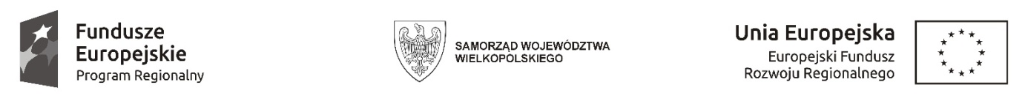

Sfinansowano w ramach reakcji Unii na pandemię COVID-19

Numer referencyjny postępowania:
WCPIT/EA/381-45/2023
Załącznik nr 3 do SWZ

Oświadczenie o niepodleganiu wykluczeniu

Składając ofertę w postępowaniu o udzielenie Zamówienia na zadanie pod nazwą:

Dostawa, zainstalowanie i uruchomienie automatu do folii nakrywkowej dla preparatów histopatologicznych

składam oświadczenie na podstawie art. 125 ust. 1 ustawy z dnia 11 września 2019 r. –Prawozamówień publicznych, w następującym zakresie:

- Oświadczam, że nie podlegam wykluczeniu z postępowania na podstawie art. 108 ust.1 ustawy Pzp.

- Oświadczam, że zachodzą w stosunku do mnie podstawy wykluczenia z postępowania na podstawie art. …………… ustawy Pzp.(podać mającą zastosowanie podstawę wykluczenia spośród wymienionych w art. 108 ust. 1 pkt 1, 2, 5 lub 6 ustawy Pzp). Jednocześnie oświadczam, że w związku z ww. okolicznością, na podstawie art. 110 ust. 2 ustawy Pzp podjąłem następujące środki naprawcze: …………………………………………………………………………………..
(opuszczenie tej części, niewypełnienie jej lub postawienie kreski oznacza, iż oświadczenie nie dotyczy wykonawcy).

- Oświadczam, że nie podlegam wykluczeniu z postępowania na podstawie art. 7 ust. 1 ustawy z 13.04.2022 r. o szczególnych rozwiązaniach w zakresie przeciwdziałania wspieraniu agresji na Ukrainę oraz służących ochronie bezpieczeństwa narodowego.

- Oświadczam, że wszystkie informacje podane w powyższych oświadczeniach są aktualne i zgodne z prawdą oraz zostały przedstawione z pełną świadomością konsekwencji wprowadzenia zamawiającego w błąd przy przedstawianiu informacji.

Formularz podpisany elektronicznie

